博士论文预答辩研究生秘书工作指南

在博士研究生论文预答辩工作过程中，涉及正常审核、退回申请或结果，研究生秘书工作指南及操作如下：
第一部分：预答辩审核工作指南。预答辩审核主要有四个方面的工作：
第一，审核学生课程成绩并告知培养办公室再次审核。操作如下：
进入学位申请系统，点击左侧“查看课程成绩”模块。

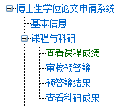

看到以下页面，点击红色圆圈中的“详细”，查看学生的成绩，如果发现0分或重复课程，请及时与培养办公室联系。如无误，点击“审核通过”。同时告知培养办公室进行再次审核。
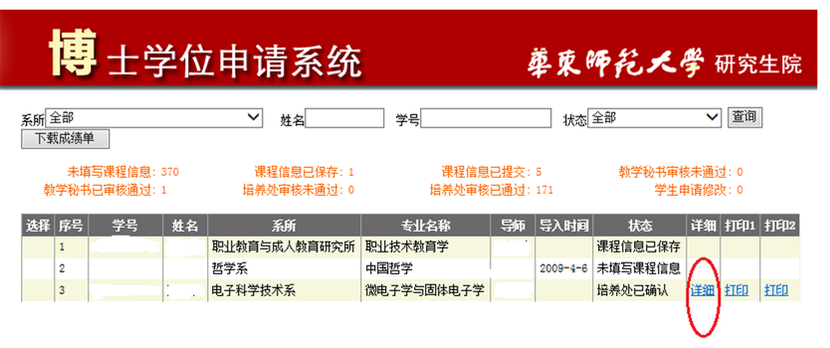
第二，审核预答辩申请
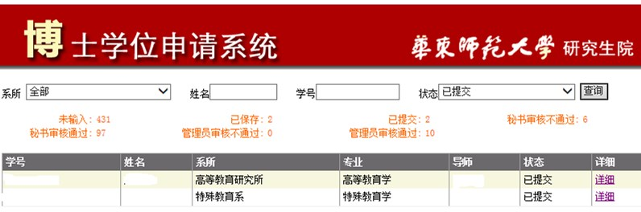
点击学位申请系统左侧的“审核预答辩”，页面如下，点击“详细”，核对信息，确认无误后，点击“审核通过”。
第三，审核预答辩结果
点击学位申请系统左侧的“预答辩结果”，看到如下页面，点击“结果”，确认信息无误后，点击“审核通过”。

第四，收取预答辩意见书
经研究生秘书审核预答辩结果后，博士研究生可以打印预答辩意见书。研究生秘书收取2份预答辩意见书。将其中的1份放在本单位存档，另1份交研究生院培养处存档。
以上4个步骤操作完毕后，预答辩工作完成。
第二部分：预答辩申请退回操作指南
当博士研究生在预答辩申请过程中，出现错误时，退回操作如下：
点击“研究生系统”——“学位管理”——“博士学位管理”——“审核预答辩”后，通过按查询条件，查到相应学生后，点击“详细”，看到以下页面：
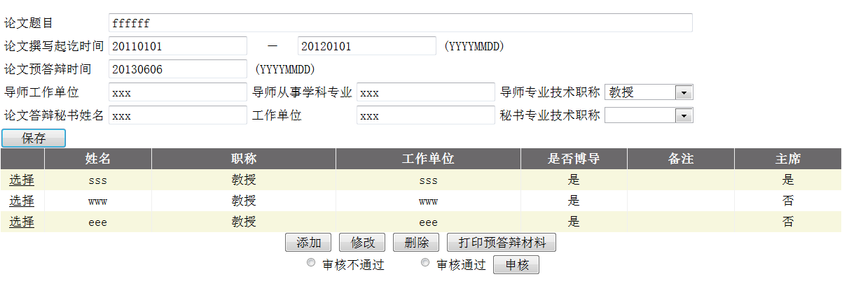
请依次点击上图红色圆圈中的“审核不通过”和“审核”后，博士研究生预答辩申请退回，就可以再次进行申请预答辩了。
第三部分：和结果退回操作指南
对出现以下情况博士研究生的预答辩结果，需要进行退回，以便再次进行预答辩。
1.第一次预答辩未通过者；2.盲审异议与不通过者(复议通过者除外)；3.答辩未通过者；4.学位评定分委会审议未通过者；5.校学位评定委员会审议未通过者。
预答辩结果退回操作流程如下：
点击“研究生系统”——“学位管理”——“博士学位管理”——“预答辩结果”，通过按查询条件，查到相应学生后，点击“结果”，看到页面下端有以下内容：请依次点击红色圆圈中的内容“不合格”、“不同意答辩”和“重新预答辩”后，预答辩结果退回，博士研究生便可以重新进行第二次预答辩申请了。

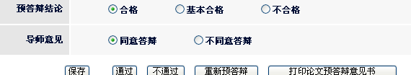

如有特殊情况，请随时与我联系！
联系人：崔光秀
电 话：54345009
E-mail: gxcui@yjsy.ecnu.edu.cn

